BAB III

ANALISIS DAN PERANCANGAN

3.1 Analisis
Menurut Wiradi, analisis adalah aktivitas yang memuat kegiatan memilah mengurai, membedakan sesuatu yang kemudian digolongkan dan dikelompokkan menurut kriteria tertentu lalu dicari makna dan kaitannya masing-masing. Analisis yang digunakan dalam penelitian ini adalah analisis SWOT yaitu proses analisis yang bertujuan untuk mengintrospeksi perusahaan dimulai dari peluang sampai ancaman dalam kesuksesan suatu bisnis yang akan dikembangkan.
Pada tahap ini, permasalahan muncul dari hasil observasi langsung di lapangan dengan melakukan wawancara secara mendalam kepada Ibu Farida selaku manajer MJ Hotel Syariah Mojosari. Beliau menyampaikan bahwa MJ Hotel Syariah berdiri tahun 2019, memiliki motto mengutamakan kebersihan, kenyamanan dan keamanan. Konsep Syariah diutamakan. Setiap penggunjung yang berpasangan harus membawa KTP atau surat nikah. Pengunjung tidak terbatas untuk yang beragama Islam. Hotel juga melengkapi sarana ibadah seperti kitab Alqur’an, sajadah, mukenah, dan sandal. Kamar pengunjung dilengkapi sarana seperti TV, AC, toilet yang bersih, air panas, dll. Sarapan pagi presmanan gratis bagi pengunjung. Layanan front office 24 jam. Promo harga penginapan hotel dilakukan setiap tahun baru. Harga kamar terjangkau. Pemesanan kamar hotel bisa dilakukan melalui traveloka dan ticket.com Promosi MJ Hotel Syariah sudah dilakukan melalui brosur dan instagram tetapi jumlah pengunjung masih belum sesuai harapan. Berdasarkan hasil survei menggunakan kuesioner keberadaan MJ Hotel Syariah Mojosari juga belum dikenal oleh masyarakat. Hasil wawancara dan survei ini dianalisis lebih lanjut sehingga muncul beberapa permasalahan untuk diidentifikasi kemudian dilaksanakan pada perancangan ini.
Permasalahan yang ada pada MJ Hotel Syariah Mojosari adalah banyak masyarakat atau wisatawan yang belum mengetahui keberadaannya. Kurangnya media untuk mempromosikan mengenai informasi MJ Hotel Syariah Mojosari
kepada wisatawan dan masyarakat juga merupakan permasalahan yang dialami hotel tersebut.

3.1.1 Identifikasi masalah
Proses mengidentifikasi sebuah masalah ini dilakukan dengan teknik SWOT, yaitu dimulai dari sebuah analisis berbagai faktor dalam berupa keunggulan yang diandalkan akan menjadi kekuatan (S) dan memiliki kekurangan yang menjadi kelemahan (T) dari segi pengamatan obyek, kemudian dari segi faktor luarnya akan dianalisis berupa peluang (O) dan ancaman (T). Hasil analisa faktor dari dalam harus disimpulkan agar memunculkan beberapa ide untuk memecahkan sebuah masalah. Hal - hal yang didapat oleh analisis SWOT menjadi satu kesimpulan yang berguna sebagai perancangan konsep yang ingin dituju.

Tabel 3. 1 Analisis SWOT MJ Hotel Syariah
No. | Kekuatan (S) | Kelemahan (W) | Peluang (O) | Ancaman (T)
1 | MJ Hotel Syariah Mojosari merupakan hotel yang memiliki layanan yang memuaskan | Tidak ada konsep promosi yang jelas untuk memperkenalkan MJ Hotel Syariah Mojosari | Belum ada Hotel Syariah di Mojosari | Mulai bermunculan hotel di beberapa kota atau daerah lain
2 | MJ Hotel Syariah Mojosari bagus, bersih, dan wangi | Tidak ada visi dalam berpromosi | Jumlah umat Islam yang ada di Indonesia semakin meningkat. | Banyak hotel atau penginapan yang lebih menarik di daerah sekitar
3 | MJ Hotel Syariah Mojosari dekat dengan tempat pariwisata dan kawasan industri | Belum ada jasa untuk penyewaan tempat untuk acara bagi pengunjung | Konsep Syariah mudah diterima bagi siapapun yang beragama Islam. | Meningkatnya jumlah fasilitas dan kualitas layanan yang dimiliki dari hotel pesaing
4 | Tidak jauh dari pusat kecamatan Mojosari |  |  | Tingginya daya saing antar hotel di Mojokerto
5 | Penamaan hotel “MJ” yang merupakan lokasi kecamatan tempat hotel berada
6 | Lokasi yang cukup strategis

Tabel 3. 2 Analisis Internal dan Eksternal
Internal  Eksternal | Kekuatan (Strength) | Kelemahan (Weakness)
Peluang  (Opportunities) | S-O | W-O
Peluang  (Opportunities) | - Lokasi MJ Hotel Syariah yang strategis  - Memiliki fasilitas yang memuaskan dengan harga penginapan hotel yang terjangkau sehingga menarik para perhatian konsumen.  - Berpeluang untuk menarik pengunjung wisatawan atau pekerja dari kawasan industri untuk memilih penginapan di MJ Hotel Syariah Mojosari. | - Belum diadakannya acara besar besaran secara rutin oleh MJ Hotel Syariah. Sehingga belum dikenal oleh masyarakat luas. Maka dari itu. MJ Hotel Syariah mengadakan event bonus penambahan hari penginapan bagi pengunjung yang datang ke MJ Hotel secara langsung.  - Kurangnya informasi promosi yang disampaikan, maka MJ Hotel Syariah memiliki peluang untuk mempromosi-kan hotelnya melalui media sosial.
Ancaman  (Threat) | S - T | W - T
Ancaman  (Threat) | - Konsep bisnis MJ Hotel Syariah Mojosari memiliki kesan yang religius dibandingkan dengan competitor hotel lainnya.  - Harga penginapan MJ Hotel Syariah lebih terjangkau dari pada hotel lainnya yang berdekatan dengan tempat pariwisata. | - Meskipun belum ada layanan jasa persewaan sebuah tempat umtuk melakukan meeting dengan orang banyak seperti yang ada di hotel lainnya, MJ Hotel Syariah menyediakan tempat penginapan yang lebih privasi dan diberi fasilitas yang memuaskan.

3.1.2 Pemecahan masalah
Melihat beberapa masalah pada MJ hotel Syariah Mojosari maka peneliti mendapatkan solusi yaitu “Perancangan Video Motion Graphic untuk Promosi MJ Hotel Syariah Mojosari” dan beberapa media pendukung lainnya .Melihat beberapa masalah pada MJ hotel Syariah Mojosari bahwa jumlah pengunjung semakin menurun setiap tahunnya, kegiatan promosi MJ Hotel Syariah berupa selebaran dan media sosial sudah dilakukan namun belum dikenal oleh masyarakat luas, maka peneliti menawarkan suatu cara untuk meningkatkan jumlah pengunjung yaitu melakukan penelitian dengan judul “Perancangan Video Motion Graphic untuk Promosi MJ Hotel Syariah Mojosari” yang dijadikan sebagai media utama melalui tahap tahap model perancangan dengan mengidentifikasi perusahaan hingga mencapai desain final atau hasil akhir yang akan dipublikasi berupa video motion graphic dan beberapa media pendukung lainnya seperti perlengkapan hotel.

3.2 Perancangan

3.2.1 Model Perancangan
Pembuatan video motion graphic ini menggunakan model perancangan milik Sadjiman 2006

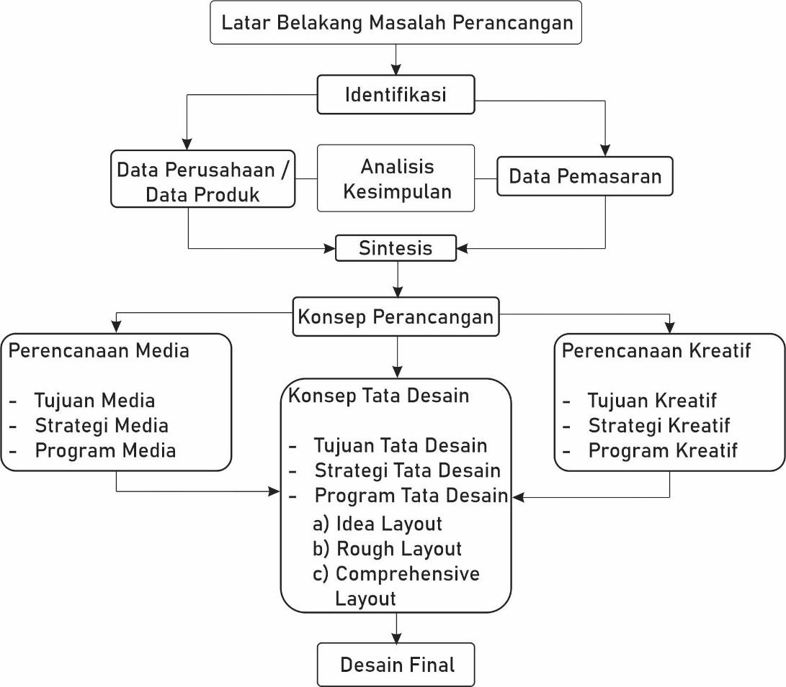
Gambar 3. 1 Model Perancangan Sadjiman Ebdi Sanyoto
(Sumber : Buku Sadjiman (2006)
3.2.1.1 Latar Belakang Masalah Perancangan
Latar belakang dari perancangan video motion graphic untuk promosi MJ Hotel Syariah Mojosari merupakan langkah awal penentuan rumusan masalah. MJ Hotel merupakan hotel syariah satu satunya di Mojosari dan memiliki pesaing tinggi diantara hotel - hotel di kabupaten Mojokerto dan MJ hotel ini baru berdiri dan membutuhkan beberapa media untuk memperkenalkan brand Syariah di kalangan masyarakat. Berdasarkan adanya permasalahan tersebut, penulis melakukan perancangan video motion graphic MJ Hotel Syariah.

3.2.1.2 Identifikasi Data Perusahaan
MJ Hotel Syariah berlokasi di Jl.Brawijaya No.126, Mojosari, Pungging, Mojokerto, Jawa Timur, Indonesia, dengan kode pos 61382 hotel ini baru berdiri kurang lebih 2 tahun ini memiliki 2 lantai 32 kamar penginapan yang diolah oleh manager dan pegawai resepsionis bernama Ibu Farida dan Bapak Wahyu, dan Ibu Sabrina sebagai pemilik MJ Hotel Syariah

3.2.1.3 Identifikasi Data Pemasaran
Berdasarkan wawancara dengan narasumber manager dan resepsionis MJ Hotel Syariah, jumlah pengunjung tiap bulannya tidak menentu. Berikut jumlah pengunjung satu tahun terakhir :

Tabel 3. 3 Data jumlah pengunjung
No. | Bulan | Jumlah Pengunjung | No. | Bulan | Jumlah Pengunjung
1 | Februari | 145 | 7 | Agustus | 123
2 | Maret | 147 | 8 | September | 100
3 | April | 135 | 9 | Oktober | 120
4 | Mei | 150 | 10 | November | 121
5 | Juni | 140 | 11 | Desember | 115
6 | Juli | 125 | 12 | Januari | 120

Jumlah kamar yang dipesan per hari kurang lebih 4 sampai 5 kamar per-malam dengan harga sesuai menu kamar yang disediakan. Macam - macam menu yaitu Standart Twin dengan harga Rp 300.000,00 permalam, Superior Twin dengan harga Rp 325.000,00 permalam, dan Superior Double dengan harga Rp 325.000,00 permalam. Harga tersebut belum mendapat diskon. MJ Hotel Syariah juga mengadakan promo harga. Standart Twin memiliki harga Rp 300.000,00 menjadi Rp 250.000,00. Superior Twin dari Rp 325.000,00 menjadi Rp 275.000,00 dan Superior Double dari Rp 325.000,00 menjadi Rp 300.000,00. Alat promosi yang digunakan untuk strategi marketing hotel syariah selama ini adalah sosial media facebook dan instagram. Ditambah dengan website traveloka atau website hotel mojosari untuk pemesanan online dan pemesan bisa mendapatkan informasi mengenai MJ Hotel Syariah Mojosari beserta diskon yang telah ditawarkan. Sedangkan brosur dan penawaran bonus sehari semalam dengan pemesanan minimal 3, 5 atau maksimal 7 hari merupakan strategi pemasaran offline.

3.2.1.4 Analisis Kesimpulan
Berdasarkan hasil analisis menggunakan metode SWOT, MJ hotel syariah merupakan hotel yang dekat dengan tempat pariwisata dan kawasan industri ini memiliki layanan yang bisa memuaskan para penginap karena menerapkan kebersihan secara rutin dan lokasinya yang strategis tidak jauh dari kecamatan Mojosari. Konsumen bisa memesan secara online maupun offline dengan menyerahkan dokumen yang sah untuk memesan kamar. Sejauh ini belum ada Hotel Syariah di Mojosari. Namun MJ Hotel Syariah Mojosari belum ada konsep promosi yang jelas untuk mempromosikan atau memperkenalkan MJ Hotel syariah kepada konsumennya. dan belum adanya jasa untuk penyewaan tempat untuk pengunjung yang mengadakan acara tertentu. Di sisi lain, Banyak hotel yang bermunculan di beberapa kota atau daerah lain yang memiliki penginapan yang menarik dan meningkatnya jumlah fasilitas beserta layanan yang dimiliki dari hotel pesaing sehingga menjadi ancaman MJ Hotel Syariah yang memiliki pesaing tinggi antar hotel di Mojokerto.

3.2.1.5 Sintesis
Perancangan video motion graphic MJ Hotel Syariah ini bertujuan sebagai upaya memperkenalkan dan memberikan informasi kepada para wisatawan dan masyarakat. Dengan video motion graphic ini, MJ Hotel Syariah berpeluang menarik pengunjung wisatawan atau pekerja dengan bertujuan memperkuat bisnis MJ Hotel Syariah Mojosari untuk bersaing dengan kompetitor baru maupun lama dan meningkatkan daya saing MJ Hotel Syariah Mojosari yang selalu diunggulkan sebagai tempat singgah favorit.

3.2.1.6 Konsep Perancangan
Pembentukan sebuah visual yang akan menentukan sebuah tujuan yang mengarah ke audiens. Akan membentuk sebuah konsep yang ingin dirancang agar mudah proses penyampaiannya kepada audiens.

3.2.1.7 Perencanaan Media
- Tujuan Media
Tujuan media merupakan gambaran yang ingin dicapai oleh penulis mengenai penyampaian pesan tentang suatu produk MJ hotel syariah melalui video motion graphic. Tujuan video motion graphic ini adalah memperkenalkan atau mempromosikan MJ Hotel Syariah kepada target audience sehingga segala informasi mengenai hotel syariah mudah diterima masyarakat.
- Strategi Media
Strategi media adalah proses penyampaian pesan melalui media yang menggunakan taktik agar strategi yang dituju bisa mengenai target dengan berupa visual media. Media yang digunakan dalam perancangan ini yaitu berupa video motion graphic. Kelebihan motion graphic untuk perancangan ini agar informasi mengenai promosi MJ Hotel Syariah menjadi lebih berkesan dan mudah dipahami secara utuh
- Program Media
Menentukan kapan video motion graphic MJ Hotel Syariah akan ditayangkan di platform sosial media. Dan berapa banyak jumlah video motion graphic yang dibutuhkan sebagai konten untuk dipublikasi

3.2.1.8 Perencanaan Kreatif
- Tujuan Kreatif
Tujuan video motion graphic MJ Hotel Syariah sebagai media promosi dirancang untuk memudahkan target audience dalam menerima informasi mengenai promosi dan konsep MJ Hotel Syariah yang ada di kota Mojosari. Beberapa fasilitas yang ditawarkan dan harga penginapannya yang terjangkau. Sehingga dengan video motion graphic MJ Hotel Syariah target audience mendapatkan informasi yang tertera pada video motion graphic ini
- Strategi Kreatif
Strategi kreatif merupakan pengumpulan informasi agar proses konunikasi pemasaran yang dituju kepada target audience bisa tepat. Tema video motion graphic ini meliputi penyampaian konsep hotel syariah bahwa konten promosi yang ditawarkan berupa rekomendasi yang menawarkan diskon atau potongan harga pemesanan hotel beserta fasilitas yang disediakan
Gaya visual dalam motion graphic ini menggunakan gaya visual ciri khas syariah sebagai bentuk visual yang mencirikan khas khusus yang disampaikan kepada target audience agar mudah dikenali seperti penataan layout motion graphic beserta latar belakangnya. Sebuah motion graphic harus ditata dengan baik agar melirik pandangan mata para audiens karena terlihat menarik.
Untuk gaya visual ciri khas syariah ini menggunakan tema religi dan menggunakan warna palette khusus seperti warna terang, misalnya, warna biru terang, hijau terang, atau warna lainnya karena ciri khas warna syariah merujuk pada warna putih. tidak menggunakan banyak warna palette dan warna gelap karena akan melewati batas tema syariah. Gaya visual warna ini menggunakan warna mode RGB karena dengan warna RGB mudah membentuk warna dalam proses pembentukan vektor motion graphic yang ditampilkan dalam layar. Jenis font yang digunakan untuk penyampaian informasi dalam motion graphic adalah "Bahnshift". Jenis font tersebut mudah dibaca oleh audiens yang memberikan kesan tegas, fungsional, modern, dan dapat mempertimbangkan dengan baik mengenai konsep brand syariah.
- Program Kreatif
Perancangan video motion graphic MJ Hotel Syariah Mojosari ini menjelaskan berbagai konten yang disampaikan kepada audience. Susunan dari video motion graphic diantaranya dimulai dari pembukaan, isi konten dan penutup

3.2.1.9 Konsep Tata Desain
- Tujuan Tata Desain
Agar penataan suatu konsep yang didesain video motion graphic MJ hotel syariah tertata dengan benar. Penulis menggunakan metode storyboard dan brainstorming yaitu gambaran kasar yang berdasarkan konsep yang ada
- Strategi Tata Desain
Setelah melewati tahap storyboard dan brainstorming yang telah dibuat. Bagian ini merupakan proses penyatuan antara strategi proses editing dengan gaya visual yang telah ditentukan
- Program Tata Desain
Pada tahap ini, merupakan proses pemilihan suatu desain yang akan ditentukan berupa Idea Layout. Rough Layout dan Comprehensive Layout
a) Idea Layout
Penentuan konsep layout motion graphic, penentuan tipografi berdasarkan konsep syariah. Penentuan tata letak vector motion graphic
b) Rough Layout
Sketsa storyboard motion graphic yang sesuai dengan elemen visual syariah dan penggunaan warna ciri khas visual yang tepat
c) Comprehensive Layout
Desain keseluruhan dari segi penataan motion graphic, ciri khas visual, warna dan tipografi yang sudah final atau selesai

3.2.1.10 Desain Final
Tahap akhir dari semua proses perancangan video motion graphic, dari awal pengumupulan data sampai proses rendering video motion graphic MJ Hotel Syariah Mojosari.

3.2.2 Konsep Perancangan
Dalam perancangan yang berjudul “Perancangan Video Motion Graphic Untuk Promosi Mj Hotel Syariah Mojosari” ini dilakukan beberapa proses pendekatan agar menghasilkan perancangan yang optimal. Berikut adalah skema perancangan video motion graphic beserta penjelasannya:
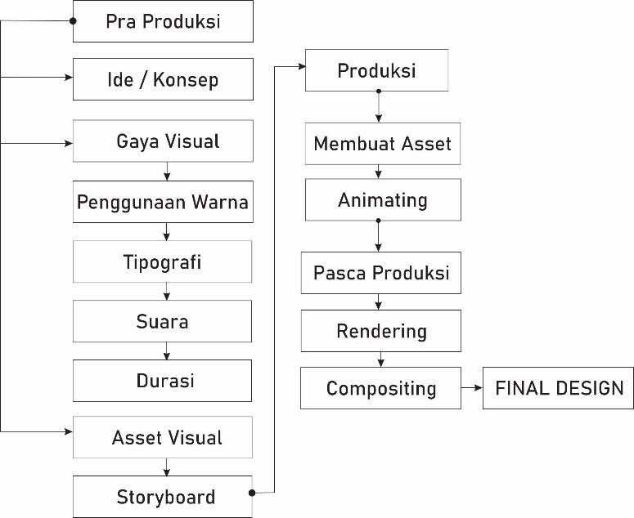
Gambar 3. 2 Konsep perancangan video motion graphic
(Sumber : Penulis)

- Pra Produksi
- Ide / Konsep
Proses perancangan video promosi motion graphic MJ Hotel Syariah Mojosari bermula dari permasalahan MJ Hotel yang belum dikenal masyarakat karena kurangnya media promosi di media sosial yang dimiliki. Dengan memanfaatkan video motion graphic di platform media sosial sebagai media promosi audience bisa menangkap atau memahami tentang seperti apa MJ Hotel Syariah Mojosari. Selain itu, perancang menerapkan konsep "Interested" yang artinya bisa menarik perhatian agar target audience yang dituju bisa menikmati hasil video promosi motion graphic yang dibuat dan tertarik untuk berkunjung ke tempat penginapan MJ Hotel Syariah Mojosari.
- Gaya Visual
Pembentukan visual memiliki ciri khas ini dibentuk dengan desain flat berupa vektor 2D dengan format warna solid RGB agar proses penggambaran detail vektor mudah diolah seperti hotel atau semacamnya yang dibuat dari software pengolah vektor 2D.
- Penggunaan Warna
Penggunaan warna dalam motion graphic adalah warna lembut serta memiliki keterbacaan yang tinggi sehingga informasi mudah dilihat. Menggunakan teori warna yang dikemukakan oleh Liz Blazer (Blazer, 2015) membatasi palet warna sehingga tidak terlalu banyak warna dalam sebuah video agar mendukung subjek animasi yang dominan
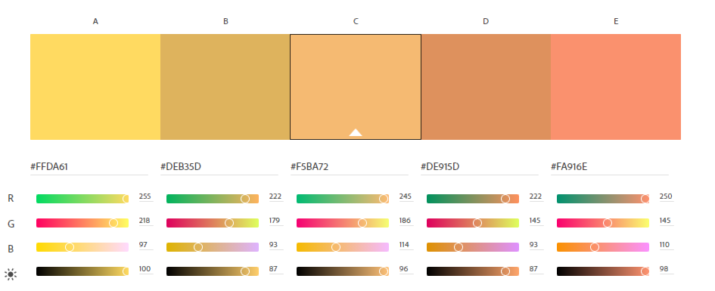
Gambar 3. 3 Penggunaan palet warna
(Sumber : color adobe)
- Tipografi
Penggunaan tipografi pada motion graphic akan menjadi referensi dalam perancangan ini. Serta memiliki keterbacaan yang tinggi dan mudah dibaca. Font yang digunakan memiliki kesan interest dan fun, namun tidak terlalu jauh dari ciri khas yang membedakan font yang digunakan agar seirama yang bertujuan untuk menghindari kebosanan.

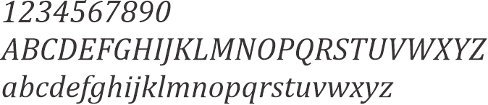
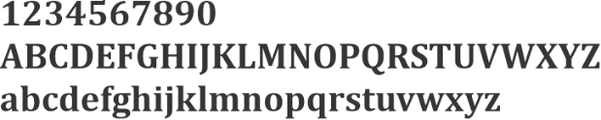
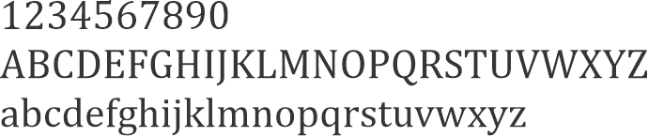
Gambar 3. 4 Jenis Font Cambria, Reguler, Bold, Italic
(Sumber : Penulis)
- Suara
Pada seri perancangan video motion graphic menggunakan suara seperti suara narasi untuk efek suara yang mendukung motion graphic, atau suara pendukung lainnya seperti musik instrumen sebagai suara latar belakang agar tidak terkesan hampa.
- Durasi
Perancangan video motion graphic promosi memiliki 30detik kurang lebih agar konten informatif dalam menyampaikan pesan yang disampaikan kepada audience tercapai meskipun durasi dalam penyampain informasi begitu singkat. (Berdasarkan pemilik instagram yang bernama Mark Zuckerberg, penerapan kebijakan upload video melalui reels instagram sejak 6 Febuari 2022 maksimal video yang dipublikasi melalui instagram adalah 60detik. Maka dari itu, perancangan video motion graphic yang dibuat dengan durasi kurang lebih 30 detik ini harus memiliki pesan yang informatif kepada target audiens yang dituju)
- Asset Visual
Asset visual merupakan hasil tracing dari sketsa yang dipersiapkan untuk keperluan membuat bahan editing video motion graphic beserta warna yang digunakan untuk perancangan ini.
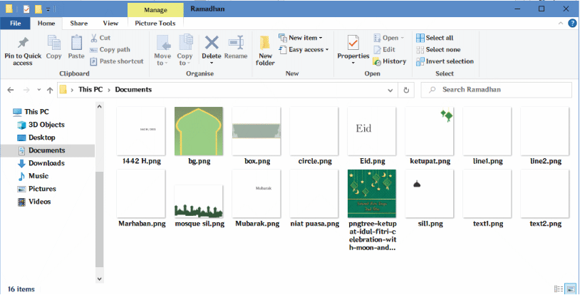
Gambar 3. 5 Asset Visual
(Sumber : Penulis)

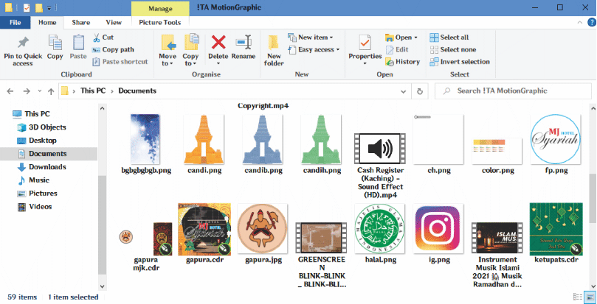
Gambar 3. 6 Asset Visual (2)
(Sumber : Penulis)

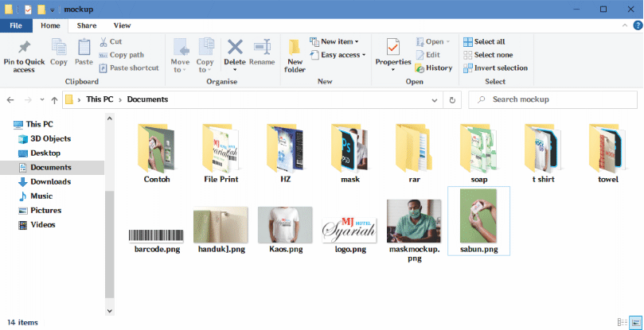
Gambar 3. 7 Asset Visual (3)
(Sumber : Penulis)
- Storyboard
Storyboard adalah sketsa gambar yang disusun secara berurutan agar mempermudah proses pembuatan video motion graphic. Dalam storyboard ini termasuk sketsa gambar adegan, scene, dialog narasi dan waktu yang ditentukan.

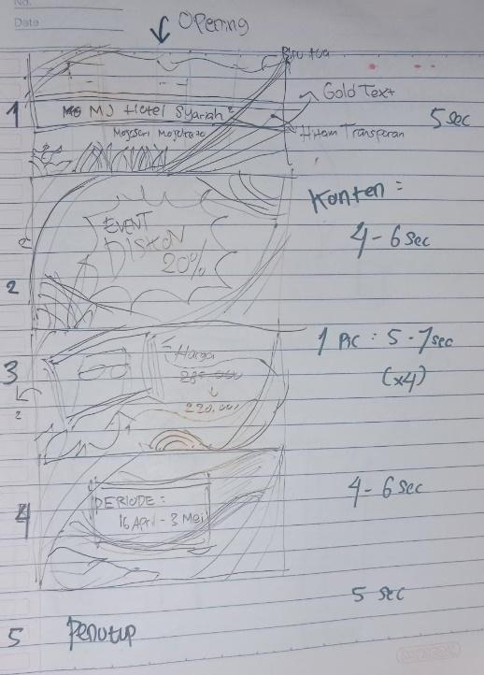
Gambar 3. 8 Storyboard MJ Hotel Syariah
(Sumber : Penulis)
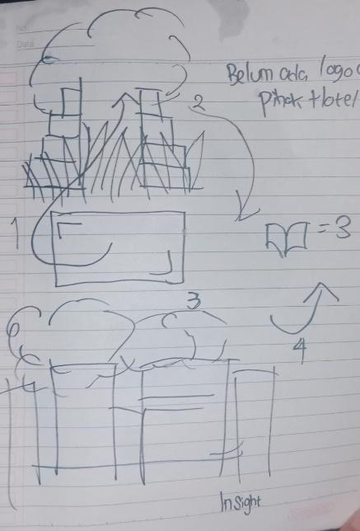
Gambar 3. 9 Storyboard MJ Hotel Syariah (2)
(Sumber : Penulis)
- Produksi
- Membuat Asset
Pada tahap ini, perancang memproses membuat asset - asset motion graphic yang dijadikan untuk bahan perancangan video motion graphic yang menggunakan software pengolah vektor 2D.
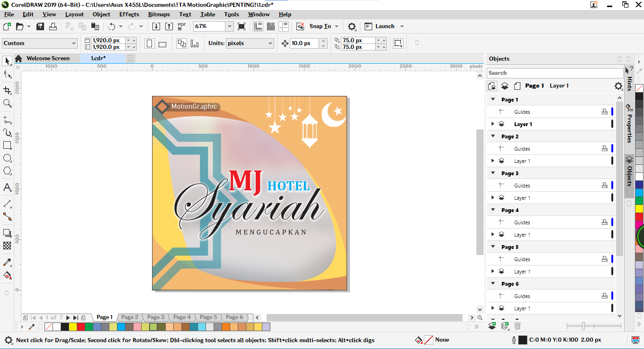
Gambar 3. 10 Proses membuat Asset di Corel Draw
(Sumber : Penulis)

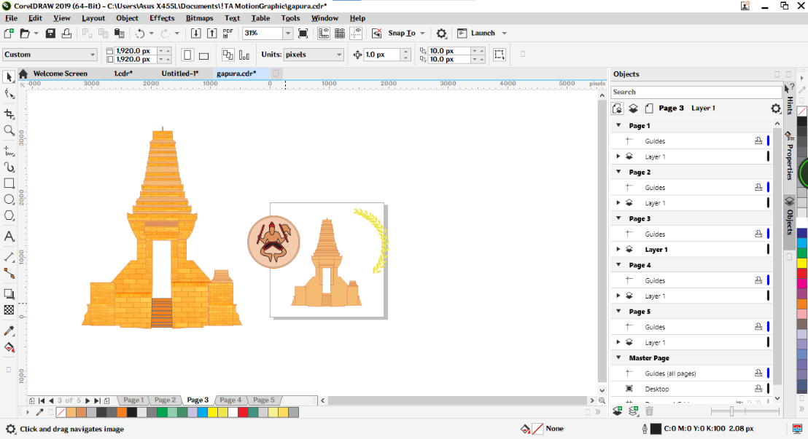
Gambar 3. 11 Proses membuat Asset di Corel Draw (2)
(Sumber : Penulis)
- Animating
Setelah membuat asset vektor 2D, tahap selanjutnya akan disatukan menggunakan teknik layering atau objek bertumpuk dalam satu scene. Penggunaan keying dan layering adalah salah satu yang digunakan untuk menggabungkan atau menghubungkan asset satu dengan yang lainnya dalam sebuah video motion graphic. Software yang digunakan adalah software pengolah editing video.

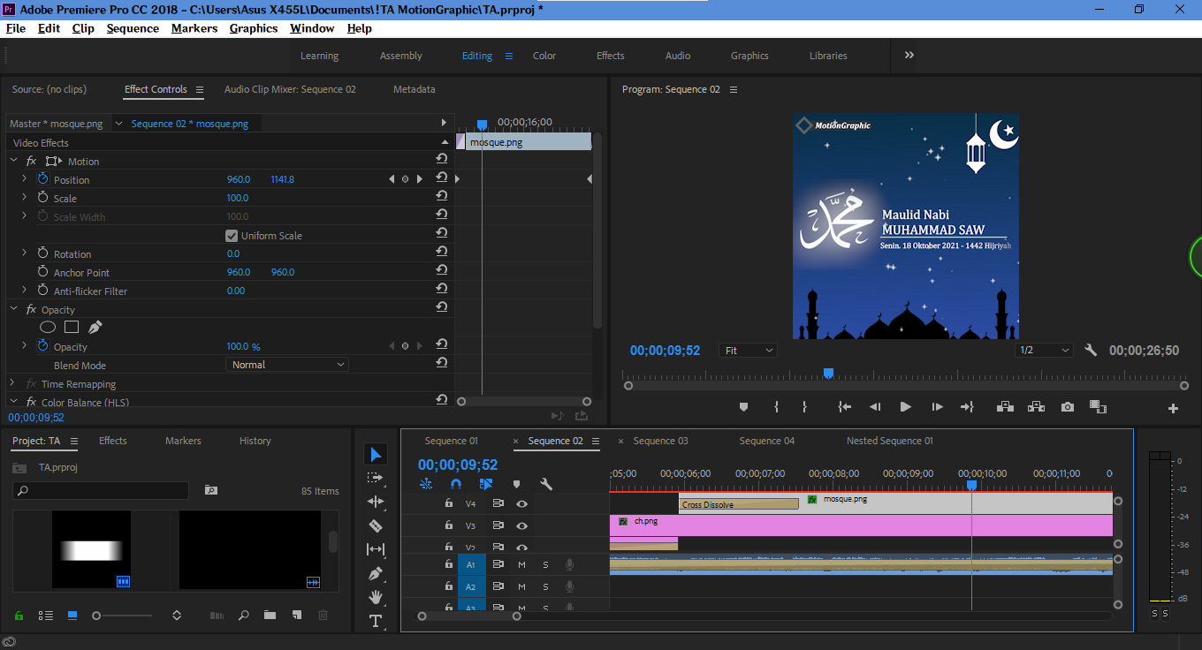
Gambar 3. 12 Proses Editing di Adobe Premiere
(Sumber : Penulis)

- Pasca Produksi
- Rendering
Rendering menggunakan software pengolah video motion graphic dimana semua asset telah disatukan beserta suara narasi dan musik pendukung dengan output berupa video yang disajikan untuk beberapa sosial media seperti facebook dan instagram yang memiliki spesifikasi dengan durasi 1 menit. format video H264 resolusi 800x600 aspect ratio 4:3, 30fps dan bitrate 10mbps agar video yang ditampilkan lebih tajam. Sedangkan Youtube memiliki resolusi 1280x720 aspect ratio 16:9 60fps dengan bitrate 20mbps.
- Compositing
Tahap akhir yaitu finishing dengan menggabungkan elemen motion graphic, musik latar belakang dan suara narasi yang disatukan menjadi satu menggunakan software editing video sehingga mendapatkan final design.

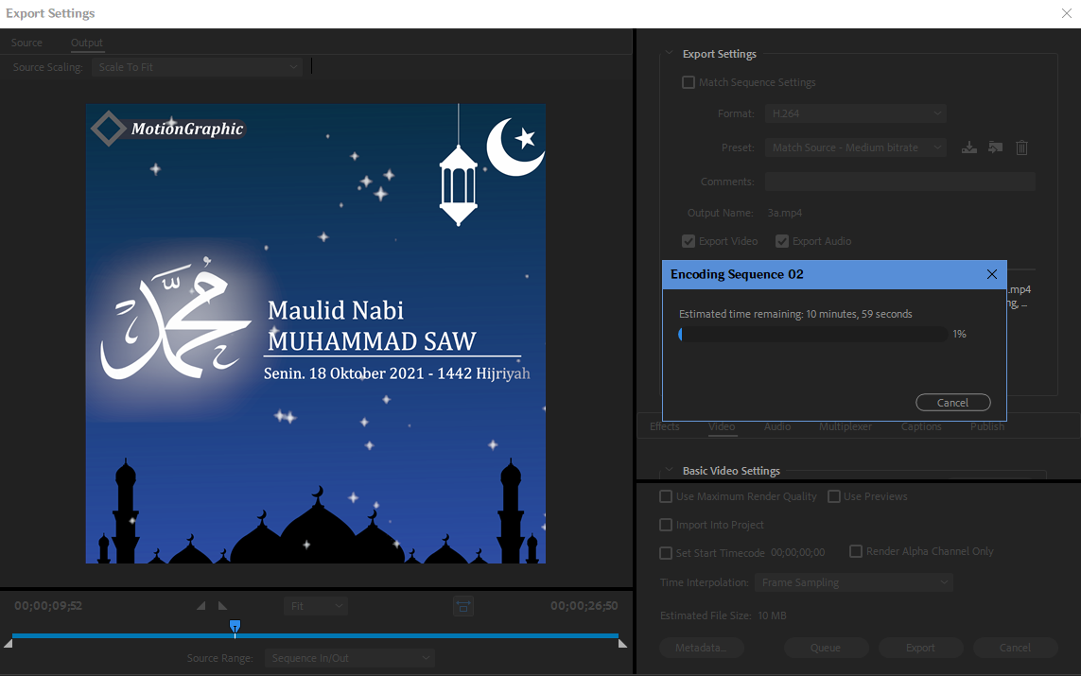
Gambar 3. 13 Proses Rendering
(Sumber : Penulis)

3.2.3 Proses Perancangan
Proses perancangan merupakan tahapan yang dilakukan oleh penulis untuk merancang video motion graphic MJ Hotel Syariah. Berikut alur dari proses perancangannya:
- Ide pokok
Tahap awal untuk merancang motion graphic MJ Hotel Syariah Mojosari adalah membuat gambaran masing - masing durasi setiap scenenya. Pada scene tersebut akan menentukan event atau acara yang diadakan oleh MJ Hotel Syariah.
Dari hasil wawancara resepsionis dan pemilik MJ Hotel Syariah, beliau memberi pernyataan bahwa MJ Hotel Syariah akan memberi diskon kepada pengunjung yang menginap selama hitungan hari ganjil mendapatkan bonus 1 hari. Selain itu,MJ Hotel mengadakan event takjil selama bulan puasa berlangsung setiap hari Senin dan Kamis. Pengunjung mendapatkan voucher Indomart sebanyak Rp. 50.000 ketika menginap di MJ Hotel Syariah selama hari Maulid Nabi Muhammad SAW.
Selanjutnya adalah data wawancara yang telah dilakukan, akan diubah menjadi sebuah tabel script, sehingga penulis bisa memberi jarak durasi video iklan promosi MJ Hotel Syariah.

Tabel 3. 4 Scene pengenalan MJ Hotel Syariah
No. Scene | Adegan Video Motion Graphic | Waktu / Durasi
1 | Opening video dengan munculnya twibbon khas mojokerto dan logo typografi MJ Hotel Syariah | 00.00 – 00.05
2 | Gambaran Gedung MJ Hotel Syariah dimunculkan | 00.06 – 00.13
3 | Muncul table yang bermunculkan “bermalam dengan nyaman dan aman” | 00.14 – 00.20
4 | Muncul gambaran kondisi Kasur kamar MJ Hotel Syariah yang bergeser dari kiri ke kanan | 00.21 – 00.24
5 | Akhir scene yang memunculkan pesan berupa “Kami mengutamakan kebersihan dan kenyamanan. Segera kunjungi dan bermalam di MJ Hotel Syariah” beserta alamat hotelnya dengan background handuk dan sajadah | 00.25 – 00.31

Tabel 3. 5 Motion Graphic Eid Mubarak
No. Scene | Adegan Video Motion Graphic | Waktu / Durasi
1 | Opening video dengan munculnya twibbon khas mojokerto dan logo typografi MJ Hotel Syariah | 00.00 – 00.04
2 | Muncul background warna hijau dan muncul siluet masjid berwarna hijau gelap, kemudian muncul 2 ketupat dan teks “Eid Mubarak 1442H/2021. Marhaban Ya Ramadhan” | 00.05 – 00.12
3 | Teks bacaan niat do’a memulai puasa Ramadhan beserta terjemahannya | 00.13 – 00.27
4 | Muncul teks yang menyampaikan pesan berupa “Marilah kita melaksanakan ibadah dengan khusuk dan ikhlas untuk mencapai ridho Allah dan mencapai derajat taqwa” | 00.27 – 00.34
5 | Akhir scene yang mengaja kita untuk berkunjung ke MJ Hotel Syariah agar mendapatkan takjil setiap Senin dan Kamis | 00.35 – 00.40

Tabel 3. 6 Motion Graphic Maulid Nabi Muhammad SAW
No. Scene | Adegan Video Motion Graphic | Waktu / Durasi
1 | Opening video dengan munculnya twibbon khas mojokerto dan logo typografi MJ Hotel Syariah | 00.00 – 00.04
2 | Muncul background berwarna biru gelap yang memberikan suasana malam hari, kemudian muncul logo arab Nabi Muhammad SAW dan teks yang memperingati Maulid Nabi Muhammad SAW pada hari Senin, 18 Oktober 2021 – 1442 Hijriyah | 00.05 – 00.17
3 | Akhir scene yang mengajak kita untuk merayakan hari maulid Nabi Muhammad SAW dengan sebutan Marhaban Ya Nurul Aini yang memunculkan teks Arabic, kemudian promosi berupa voucher indomart sebesar Rp. 50.000,00 dengan bermalam 3 hari di MJ Hotel Syariah | 00.17 – 00.26

- Storyboard
Membuat storyboard bertujuan untuk menata alur video motion graphic agar tidak berantakan atau tidak berubah alur sehingga bisa sesuai gambaran penulis.
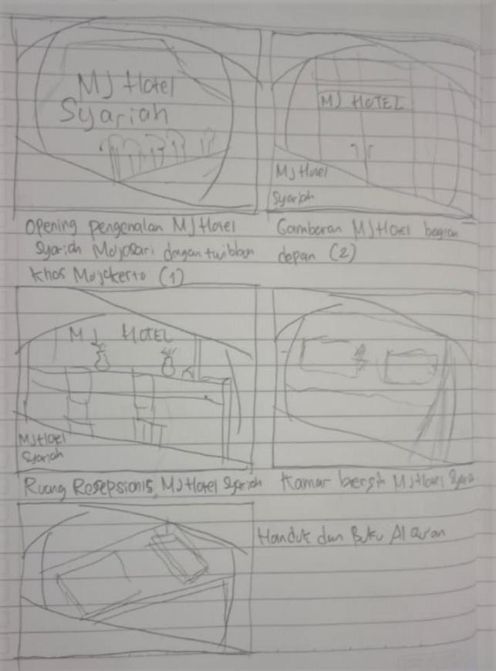
Gambar 3. 14 Storyboard pengenalan MJ Hotel Syariah
(Sumber : Penulis)
Setiap video motion graphic MJ Hotel Syariah akan diberi pembukaan berupa logotype dan twibbon khas Mojokerto yang berdurasi 4 sampai 5 detik. Kemudian akan menampilkan beberapa event yang diadakan oleh MJ Hotel Syariah beserta pesan yang disampaikan berupa teks motion graphic selama kurang lebih 30detik. Pada video pertama berisikan tentang pengenalan MJ Hotel Syariah. Video motion graphic tersebut menampilkan twibbon khas Mojokerto dari awal scene sampai akhir scene. Di background nya kita bisa melihat beberapa slide foto bergerak kiri ke kanan atau kanan ke kiri berupa kota Mojosari di pembukaannya. Foto gedung MJ Hotel Syariah beserta ruangan dan fasilitas yang ada didalamnya. Di video tersebut menampakkan kelebihan dan apa yang diutamakan MJ Hotel Syariah.
Video kedua bertemakan tentang Eid Mubarak, Marhaban Ya Ramadhan pada tahun 2021, 1442 Hijriyah. Eid Mubarak bertemakan warna hijau terang karena menyesuaikan warna daun ketupat. Terdapat ketupat dan siluet masjid dibawahnya. Pada video motion graphic yang bertemakan Eid Mubarak tersebut menyampaikan pesan berupa do’a beserta terjemahannya dan ajakan kunjungan MJ Hotel Syariah untuk mendapatkan takjil.
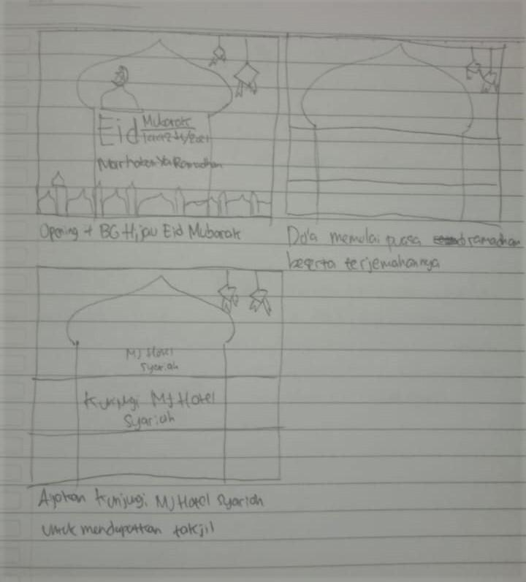
Gambar 3. 15 Storyboard Motion Graphic Eid Mubarak
(Sumber : Penulis)
Video ketiga bertemakan tentang memperingati hari Maulid Nabi Muhammad SAW. Tema warna yang digunakan pada video motion graphic ini berwarna biru gelap karena perayaan hari Maulid Nabi diadakan pada saat malam hari. Terdapat ikon lentera, bulan dan sabit di pojok kanan atas. Dengan perayaan hari Maulid Nabi Muhammad SAW. MJ Hotel Syariah memberikan voucher indomart sebesar Rp. 50.000,- bagi pengunjung yang menginap selama 3 hari.
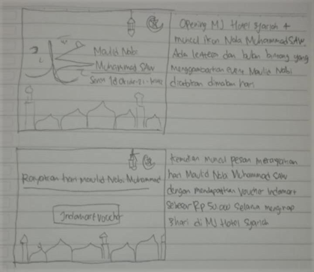
Gambar 3. 16 Storyboard Motion Graphic Maulid Nabi Muhammad SAW
(Sumber : Penulis)
- Mengambil foto
Proses pengambilan foto hanya dilakukan di siang hari agar cahaya yang masuk ke kamera bisa tercukupi. Proses pengambilan foto tersebut menggunakan ponsel pintar dan dijadikan bahan untuk editing motion graphic bagian perkenalan MJ Hotel Syariah. Berikut adalah proses pengambilan foto :
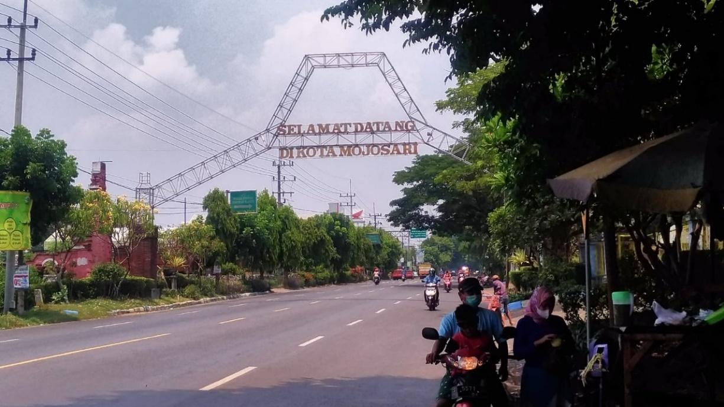
Gambar 3. 17 Gerbang menuju kota Mojosari
(Sumber : Penulis)
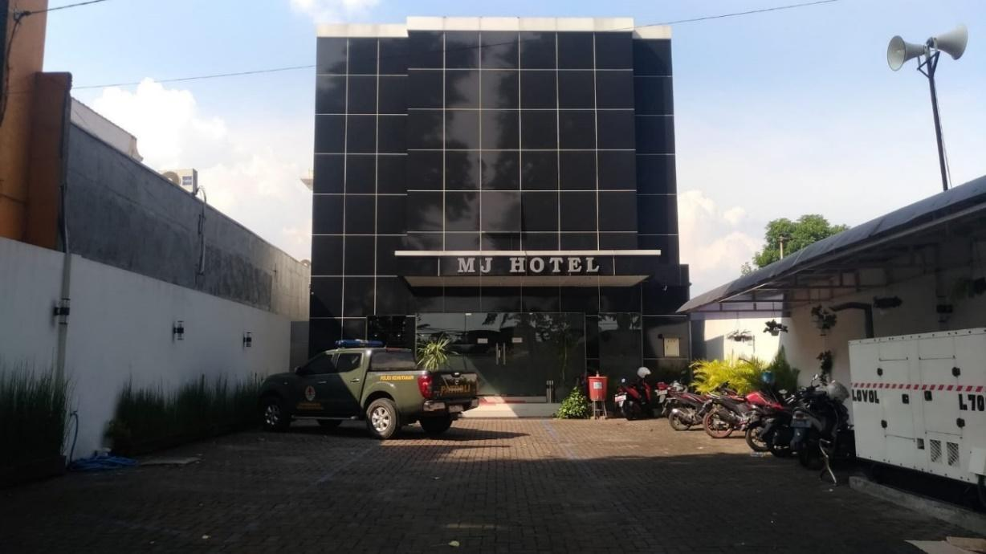
Gambar 3. 18 MJ Hotel Syariah
(Sumber : Penulis)
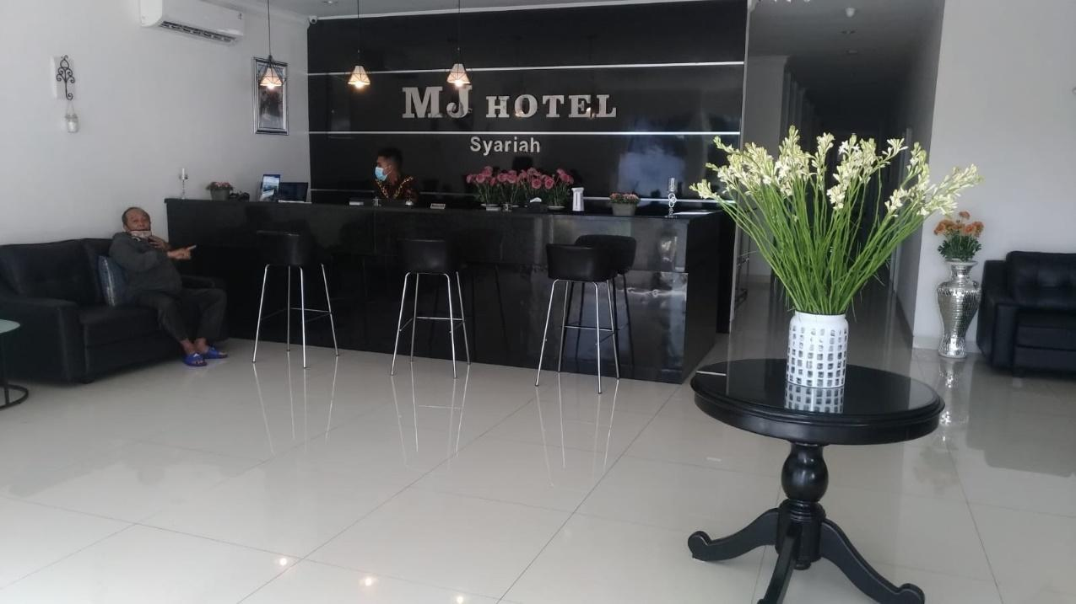
Gambar 3. 19 Ruang resepsionis MJ Hotel Syariah
(Sumber : Penulis)
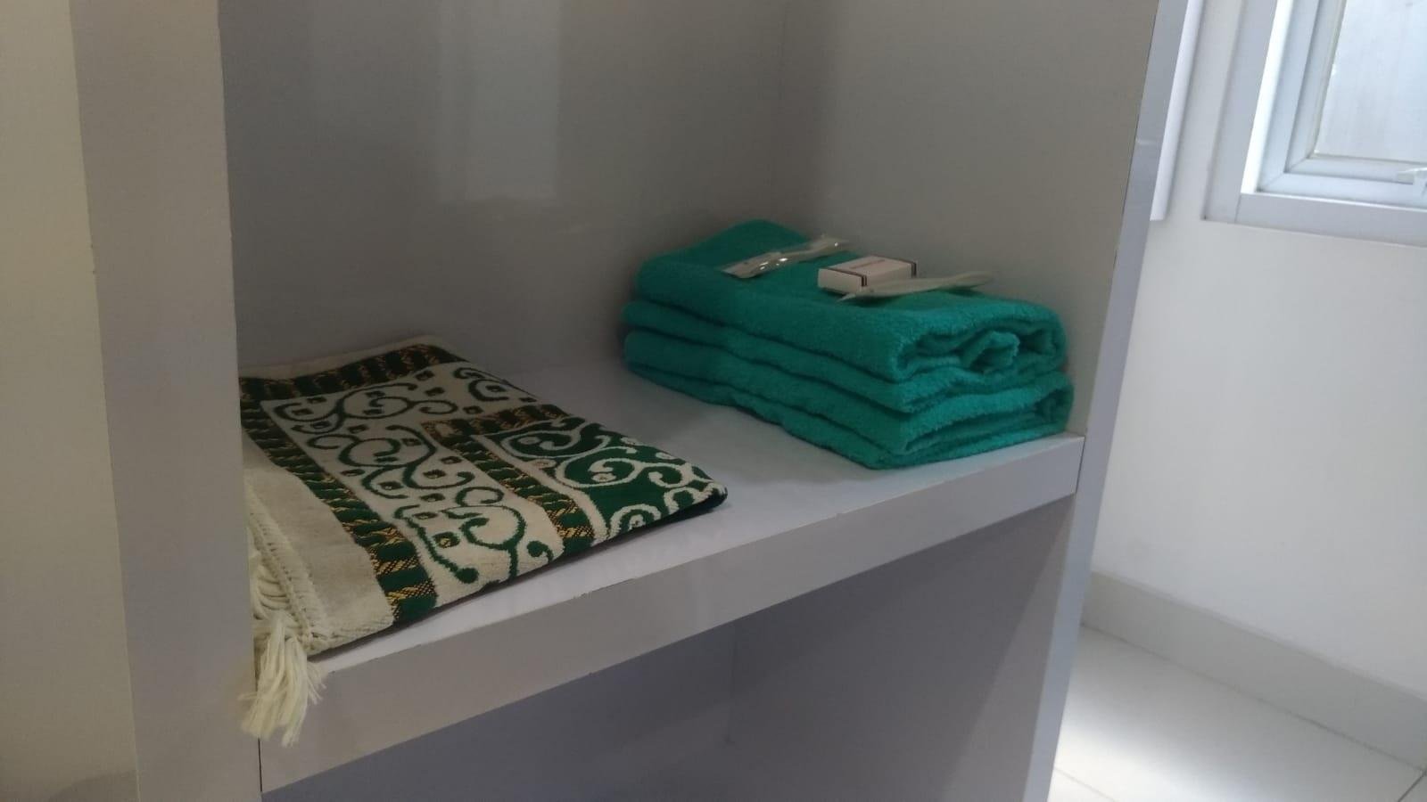
Gambar 3. 20 Fasilitas MJ Hotel Syariah
(Sumber : Penulis)

- Digitalisasi
Proses digitalisasi merupakan proses tracing dari hasil storyboard yang akan diproses menjadi digital berupa asset video motion graphic dengan format PNG. Proses ini menggunakan software Corel Draw 2019 sehingga proses digitalisasi bisa berjalan dengan lancar
Langkah pertama yaitu tekan tombol “CTRL + N” kemudian kita harus menentukan ukuran dokumen agar hasil export digitalisasi bisa menyesuaikan rasio video (1:1) beresolusi 1920x1920 pixels dan hasil yang dirender memiliki gambar yang tajam
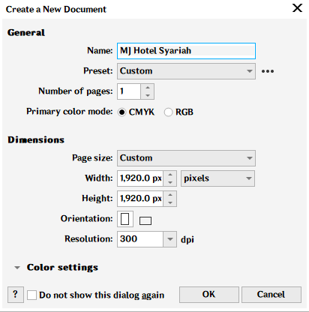
Gambar 3. 21 Membuat dokumen baru di Corel Draw
(Sumber : Penulis)

Setelah menentukan resolusi. Kemudian klik OK untuk memulai project dan munculah kertas kosong. Pada kertas kosong tersebut. Lakukan klik 2 kali pada rectangle tool yang berfungsi jarak layout pada lembar kerja agar tidak melebihi batas. Setelah itu tekan tombol F4 untuk melihat secara keseluruhan
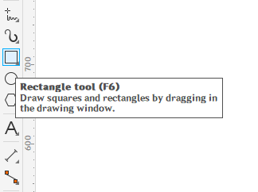
Gambar 3. 22 Rectangle Tool
(Sumber : Penulis)

Langkah berikutnya akan membuat asset dengan menggunakan bezier tool agar mudah melakukan tracing pembuatan asset sesuai storyboard yang telah dibuat
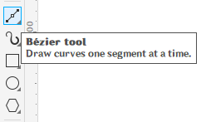
Gambar 3. 23 Bezier Tool
(Sumber : Penulis)

Agar bisa memulai tracing dengan bezier tool. Langkah pertama kita harus melakukan drag and drop atau import rough sketch storyboad kita ke corel draw 2019
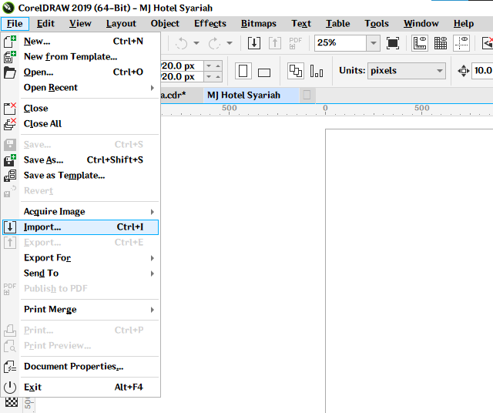
Gambar 3. 24 Proses mengimport
(Sumber : Penulis)

Setelah mengimport storyboard. Kita akan menggunakan bezier untuk memulai tracing dengan cara klik pada titik tertentu untuk memulai tracing. Kemudian klik ke titik selanjutnya. Klik dan tahan mouse untuk meluruskan tracing tersebut agar sejalur dengan rough sketch di storyboard
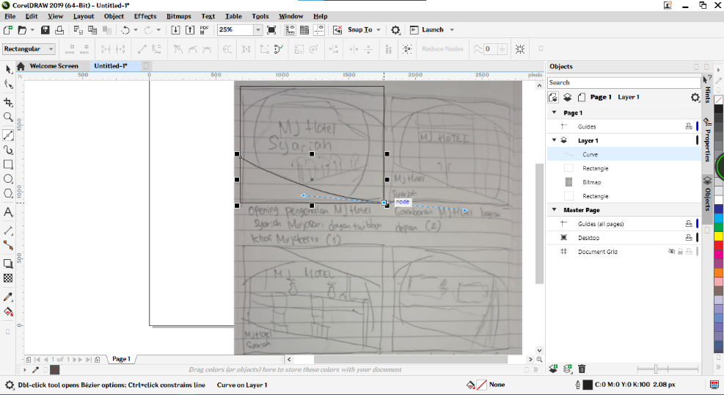
Gambar 3. 25 Hasil import gambar ke Corel Draw
(Sumber : Penulis)
Kemudian klik dua kali pada titik pada kedua tersebut (node) selanjutnya bisa mengklik ke titik selanjutnya dan kembali mengklik ke titik semula untuk penutupan
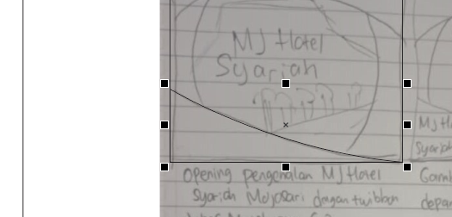
Gambar 3. 26 Proses tracing storyboard
(Sumber : Penulis)
Jika sudah dalam keadaan tertutup. Kita bisa memberi warna sesuai tema yang telah ditentukan. Contohnya twibbon tersebut akan menggunakan warna khas kota mojokerto. Agar warna bisa serasi. Kita akan menggunakan tool color adobe
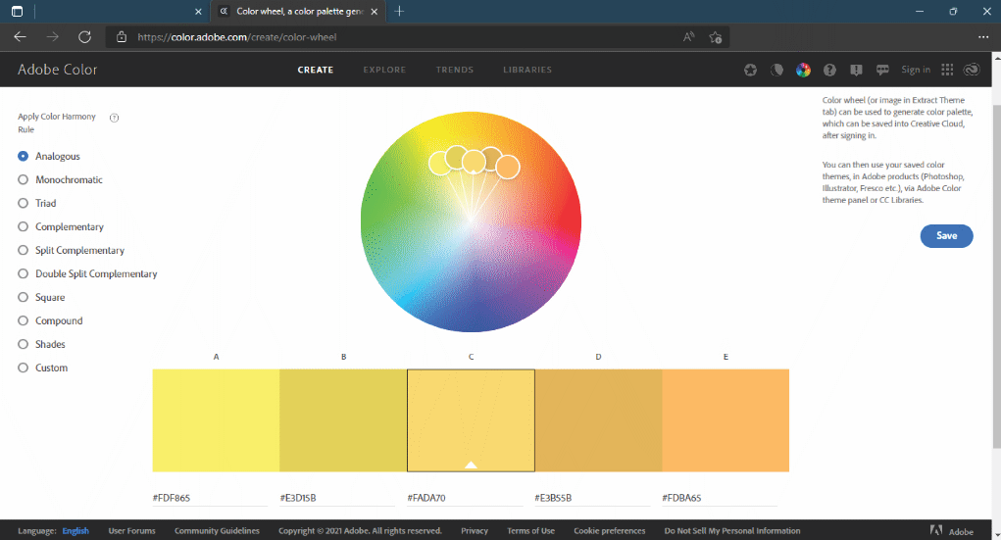
Gambar 3. 27 Pemilihan palet warna
(Sumber : Penulis)
Dari warna tersebut telah ditentukan warna Mojokerto. Agar bisa memasukkan warna tersebut ke Corel Draw. Kita tekan tombol “WIN + SHIFT + S” di keyboard kemudian seleksi area warna yang akan dimasukkan. Buka Corel Draw dan tekan tombol “CRTL + V”
Kemudian klik pada objek yang akan diberi warna. Kemudian klik dua kali pada ikon berikut agar bisa menyesuaikan warna pada color adobe
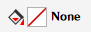
Gambar 3. 28 Color Picker
(Sumber : Corel Draw)
Munculah jendela Edit Fill. Klik pada ikon color eyedropper yang berbentuk pena. Kemudian arahkan cursor menuju kotak warna color adobe dan objek bisa menyesuaikan warna yang kita inginkan
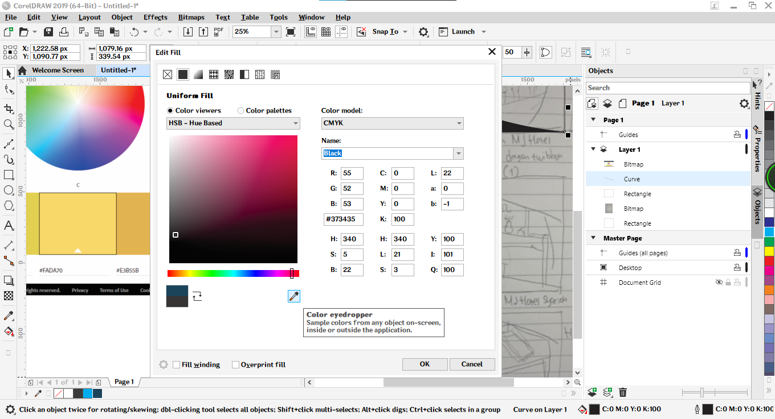
Gambar 3. 29 Memilih warna dengan color picker dari color adobe
(Sumber : Penulis)
Lakukan hal yang sama untuk menggunakan bezier dan eyedropper untuk membuat asset video motion graphic. Jika sudah selesai. Kita perlu menyimpan hasil project kita berupa format *CDR agar tidak hilang dan export dengan file format PNG. Dengan file format PNG. Hasil asset yang di export bisa transparan
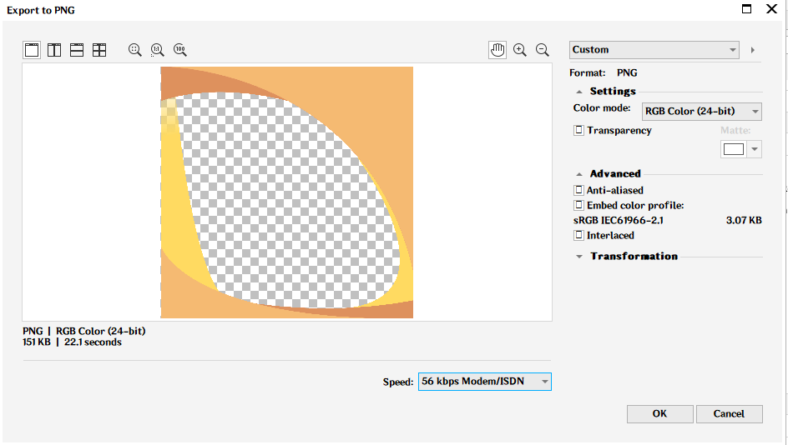
Gambar 3. 30 Proses Export PNG
(Sumber : Penulis)
- Pembuatan logo
Proses pembuatan logo MJ Hotel Syariah mengikuti dari logo MJ Hotel yang sebelumnya dan sudah disetujui oleh pihak hotel sebagai bagian dari pembuatan asset video motion graphic. Maka pembuatan MJ Hotel Syariah menggunakan Corel Draw 2019 dengan format PNG.
Pertama - tama. Siapkan dokumen baru dengan menekan tombol "CTRL + N". kemudian set resolusi 800x800 pixels (px) atau ratio 1:1 dibagian dimensions. Kemudian klik OK.
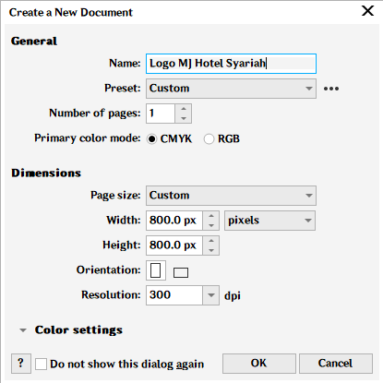
Gambar 3. 31 Membuat dokumen baru di Corel Draw
(Sumber : Corel Draw)
Kemudian klik simbol "A" (Shortcut F8) untuk membuat teks. Setelah klik simbol "A". Klik pada lembar dokumen untuk memulai mengetik "MJ HOTEL" dengan format cambria.
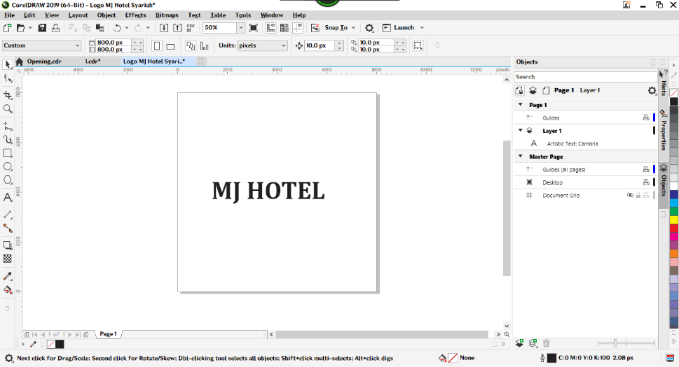
Gambar 3. 32 Membuat teks di Corel Draw
(Sumber : Penulis)
Agar tulisan MJ dan Hotel memiliki font size yang berbeda dalam 1 baris layer. Lakukan double click dan lakukan hold and click untuk menyeleksi MJ dan Hotel. Masing - masing font dibuat tebal Bold (Ctrl + B) dan memiliki ukuran sebesar 18pt untuk MJ dan 8pt untuk Hotel.
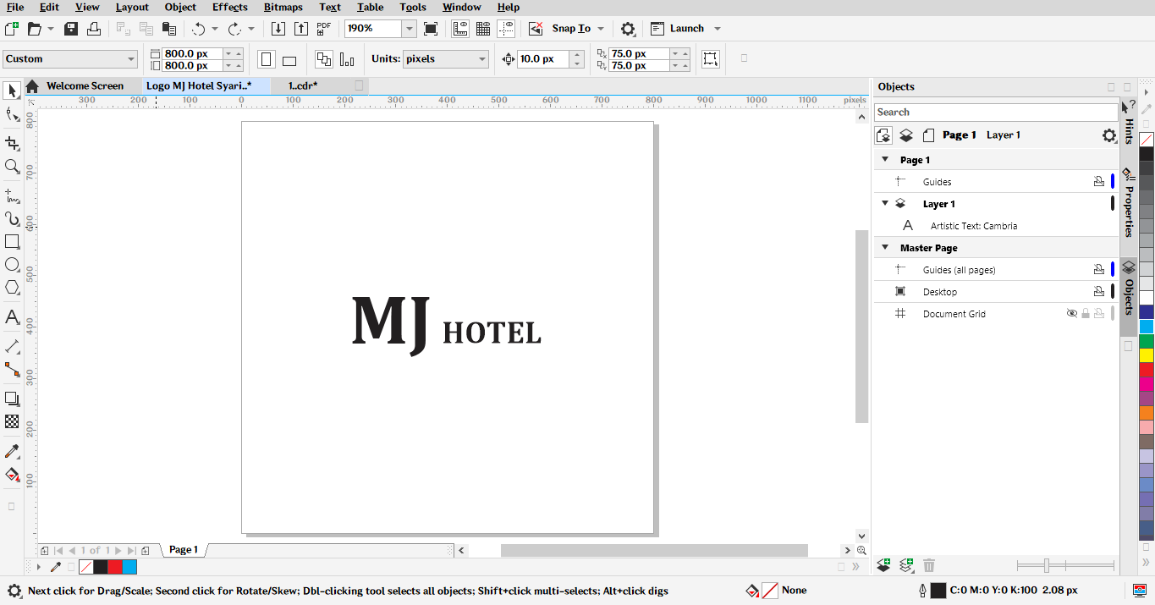
Gambar 3. 33 Teks MJ Hotel
(Sumber : Penulis)
Untuk memberi warna font untuk MJ Hotel yaitu dengan cara sebelumnya adalah dengan melakukan click and hold MJ dan Hotel, kemudian click warna red and blue yang disediakan oleh jendela panel corel.
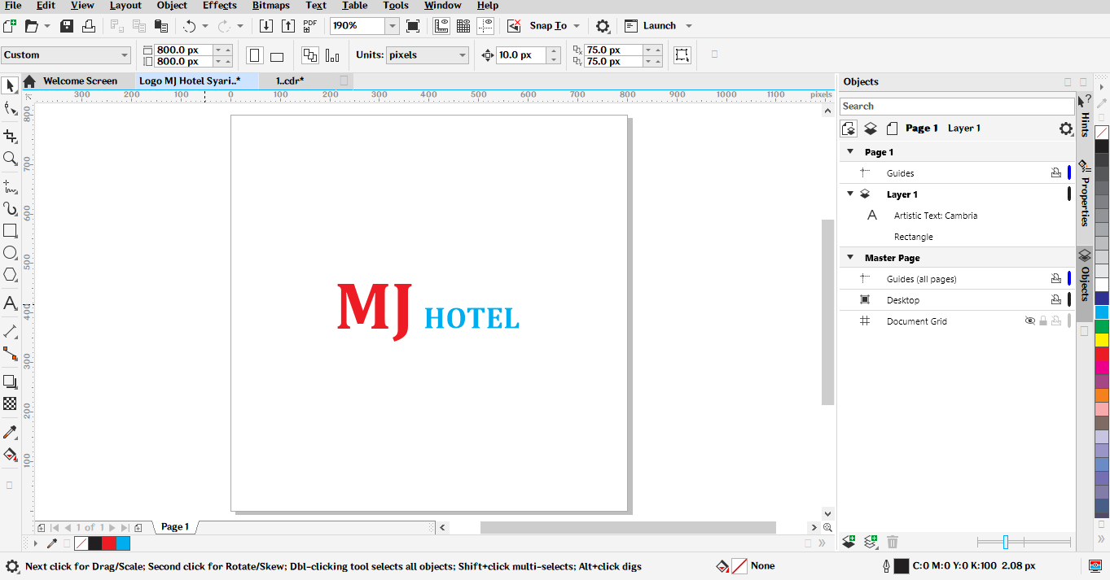
Gambar 3. 34 Pewarnaan font MJ Hotel
(Sumber : Penulis)
Kemudian disusul dengan logotype yang bertuliskan Syariah. Font Syariah yang digunakan adalah jenis font Edwardian Script ITC yaitu font yang mengusung tema religi umum dengan tulisan bergandengan. Font ini berukuran 38pt dan menggunakan warna font hitam saja. Posisi logotype Syariah berada dibawah MJ Hotel.
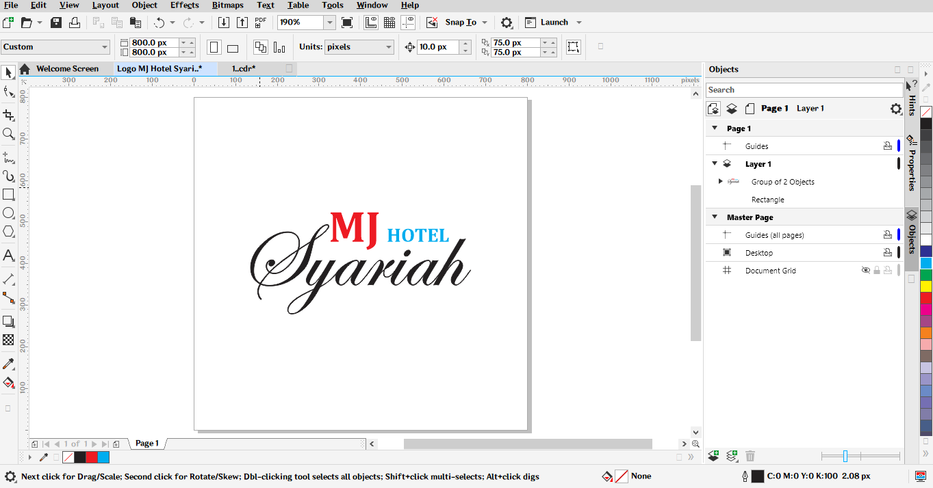
Gambar 3. 35 Hasil logo MJ Hotel Syariah
(Sumber : Penulis)
- Proses menganimasi
Langkah berikutnya adalah proses menganimasi menggunakan Adobe Premiere CC 2018. Dengan Adobe Premiere CC 2018. Kita bisa mudah memberi keyframe pada setiap layer agar mudah proses menganimasi asset – asset yang telah telah kita buat dari corel draw. Untuk memulai project animasi motion graphic MJ Hotel Syariah. Klik “New Project” pada saat kita pertama kali membuka aplikasi Adobe Premiere CC 2018
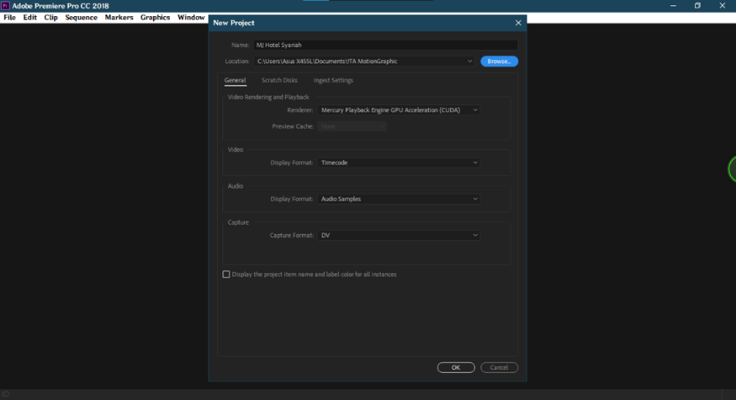
Gambar 3. 36 Membuat project baru di adobe premiere
(Sumber : Penulis)
Setelah klik New Project diatas. Kemudian masukkan nama project yang kita buat dan pilih folder yang akan dipilih agar project yang kita buat berada dalam 1 folder. Jika sudah. Klik “OK”
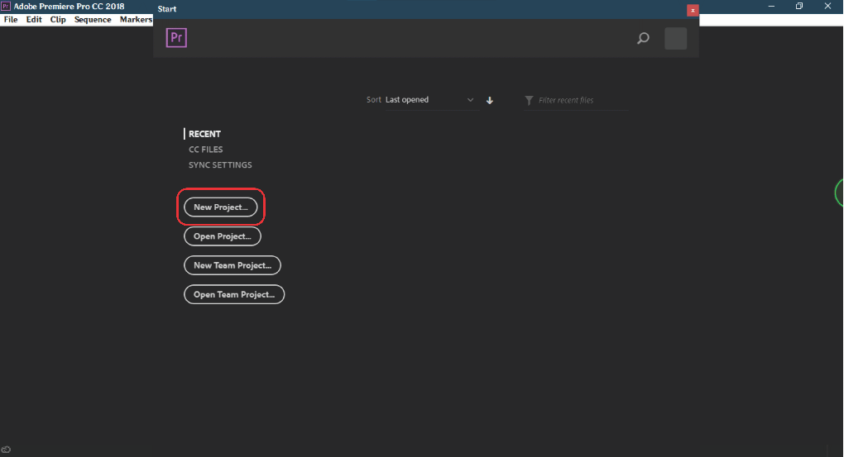
Gambar 3. 37 Pemilihan new project untuk memulai project video
(Sumber : Penulis)
Langkah berikutnya dengan menekan tombol “CTRL + N” untuk membuat sequence baru. Dari jendela sequence tab setting. Kita ubah frame size menjadi 1920x1920 dan time base 60.00 frames/second agar animasi bisa terlihat halus
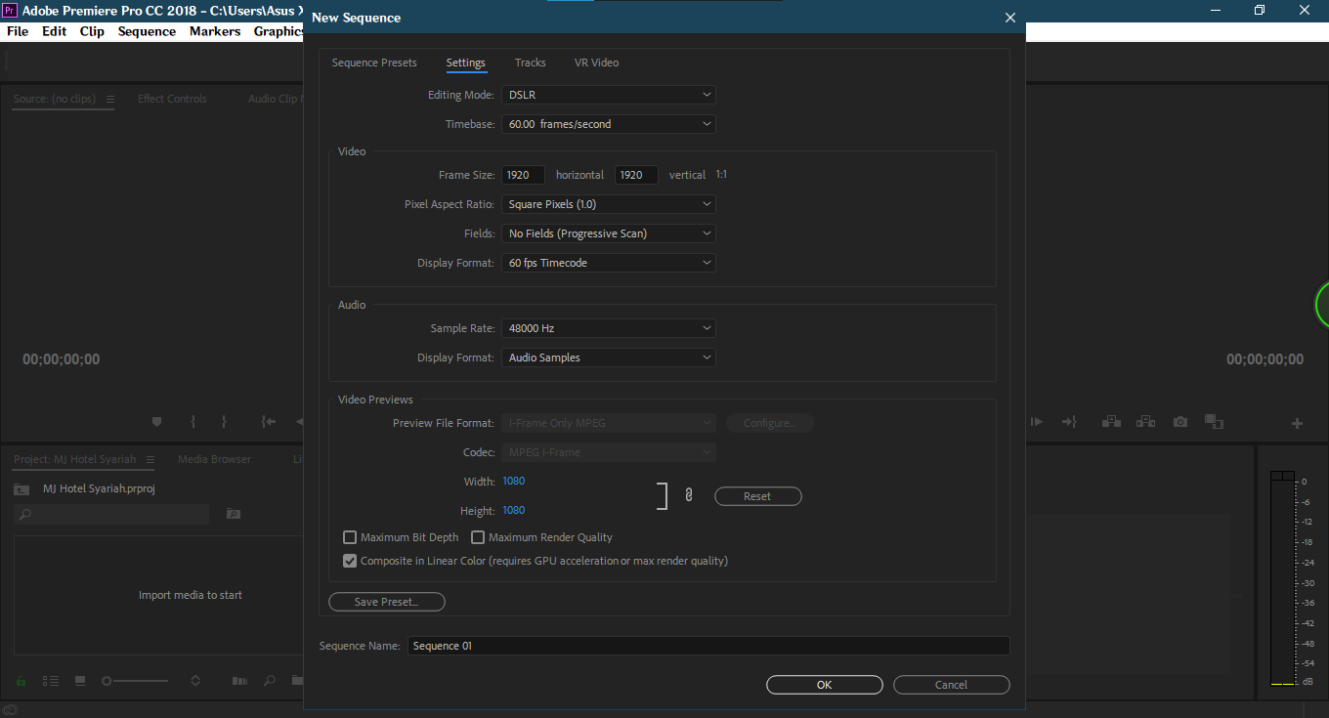
Gambar 3. 38 Mensetting sequence project
(Sumber : Penulis)
Setelah membuat New Sequence. Kita perlu mengimport file asset motion graphic yang telah didigitalisasi dengan menekan tombol “CTRL + I” atau melalui menu “File > Import” kemudian kita akan memilih beberapa asset file PNG untuk dianimasikan. File yang diimport bisa mencapai puluhan. Tekan “CTRL + A” untuk memilih semua asset dalam satu folder atau “CTRL + CLICK” untuk memilih beberapa file asset tertentu untuk mengimport file ke dalam Adobe Premiere. Kemudian klik “Open”
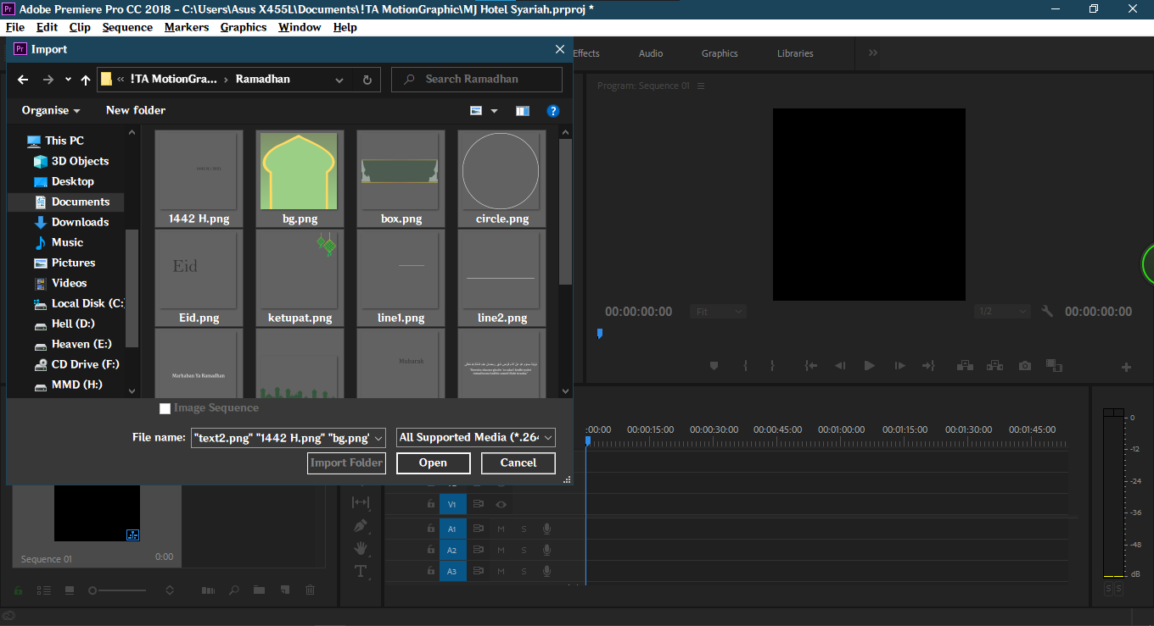
Gambar 3. 39 Proses mengimport asset ke Adobe Premiere
(Sumber : Penulis)
Dari asset yang telah dipilih, muncul di bagian panel project MJ Hotel Syariah. Dalam panel tersebut memuat beberapa file asset motion graphic format PNG. Audio dan Video lainnya yang telah diimport.
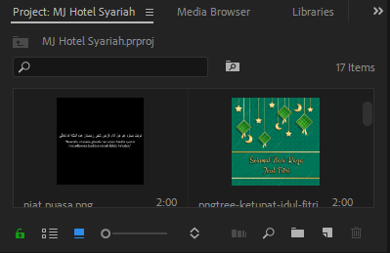
Gambar 3. 40 Panel Project
(Sumber : Penulis)
File asset yang didalam panel project Adobe Premiere bisa dilakukan drag and drop menuju layer sequence. Setiap layer pada sequence berwarna ungu muda. Dalam layer sequence. Jika layer berada posisi paling bawah. Maka asset yang ditampilkan berada di belakang. Beberapa layer memiliki urutan “V1. V2 dan V3” penanda “V” tersebut adalah video track dan setiap tanda “V” yang indikator biru. Maka adobe premiere secara default memilih layer tersebut ketika melakukan drag and drop secara otomatis dari jendela explorer. Untuk zoom sequence. Tekan dan tahan “ALT + SCROLL” dan geser kiri kanan menggunakan “CTRL + SCROLL” dengan mouse arah scroll kebawah atau keatas
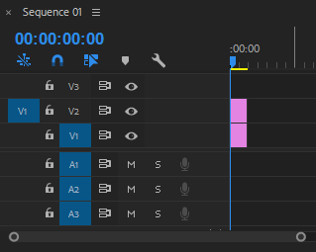
Gambar 3. 41 Layer Sequence
(Sumber : Penulis)
Untuk memperpanjang durasi. Geser mouse ke tepi layer. Kemudian geser kiri atau kanan untuk memperpanjang atau memperpendek durasi.
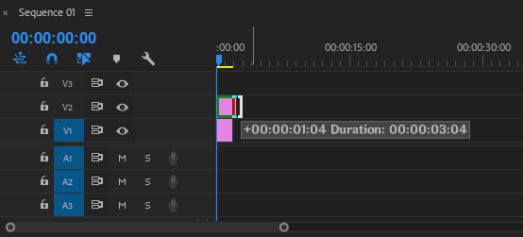
Gambar 3. 42 Menyesuaikan durasi layer
(Sumber : Penulis)
Pada panel “effect controls” bagian motion. Fitur yang sering digunakan dalam motion graphic adalah “Position”, “Scale”, dan “Rotation”. Fungsi position adalah menggerakkan letak posisi asset pada video. Fungsi “scale” adalah merubah skala besar atau kecil. Alangkah baiknya fungsi “uniform scale” dalam keadaan centang karena fungsi “unifrom scale” memberi value otomatis pada value “scale width” agar kelihatan presisi. Dan fungsi “rotation” berguna sebagai memutar object pada layer sequence yang dipilih.
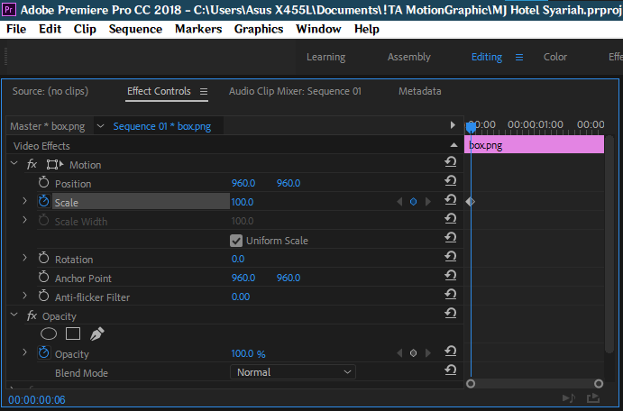
Gambar 3. 43 Panel Effect Controls
(Sumber : Penulis)
Pada ikon jam pada panel “effect controls” berfungsi sebagai menghidupkan atau mematikan fitur “keyframe”. Simbol “keyframe” ditandai dengan titik pada panel “effect controls” bagian tab durasi asset box.png.
Cara kerja keyframe langkah pertama adalah klik klip atau asset pada sequence yang ingin di animasikan. Kemudian klik ikon jam yang berada di dekat “position”, scale, “rotation” dsb. Kemudian muncullah titik keyframe pada tab durasi. Tentukan angka value pada fungsi “scale”. Langkah selanjutnya adalah menggeser bingkai biru ke detik selanjutnya. Ubah angka valuenya dan klip video akan memutar asset yang bergerak secara ajaib
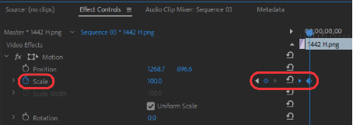
Gambar 3. 44 Keyframe Value
(Sumber : Penulis)
Pada tahap proses animasi membutuhkan banyak layer. Untuk menambahkan layer sequence. Klik kanan ikon mata pada tab sequence. Kemudian klik Add Tracks.
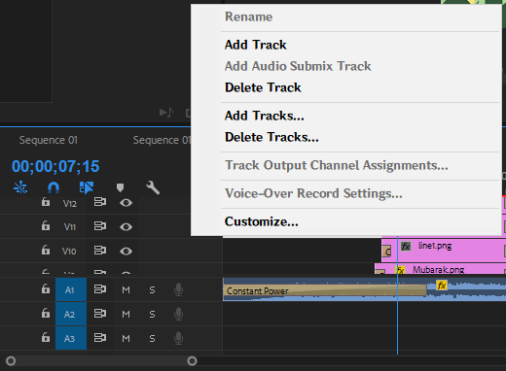
Gambar 3. 45 Track Setting
(Sumber : Penulis)
Langkah selanjutnya tentukan berapa track yang akan ditambahkan. Jika layer video motion graphic membutuhkan 10 layer. Maka secara otomatis layer sequence bertambah 10. Cara seperti ini juga berlaku pada penambahan Audio Tracks. Pada fitur placement. Teknik ini digunakan ketika ingin menambahkan pada layer sequence sebelumnya jika ingin menambahkan asset diantara satu layer pada layer lainnya.
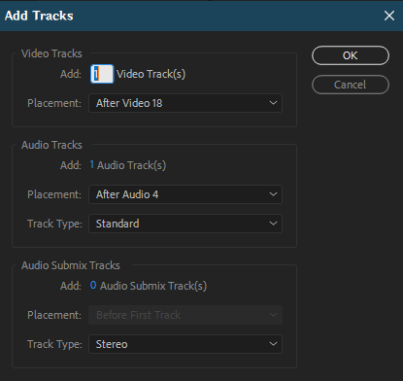
Gambar 3. 46 Penambahan Tracks
(Sumber : Penulis)
Selanjutnya pada tahap proses animasi. Untuk memberi “Cross Disolve”. Klik pada klip atau asset di panel sequence. Kemudian tekan “CTRL + D” pada keyboard. Efek “Cross Disolve” bisa dilakukan secara manual dengan cara scroll ke atas bagian panel project untuk menemukan tab effects. Pada folder video transition. Klik dissolve dan drag and drop “Cross Dissolve” pada klip yang akan diberi efek tersebut. Munculnya tanda kotak kecil pada layer seperti contoh
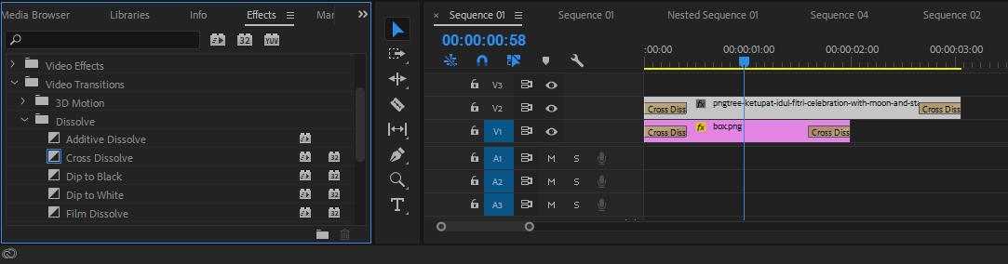
Gambar 3. 47 Memberikan efek dissolve
(Sumber : Penulis)
Secara otomatis durasi fade in cross dissolve adalah 0.25 detik. Durasi efek “cross disolve” bisa diperpanjang dengan mengklik kotak kecil pada layer sequence. Kemudian geser kiri atau ke kanan untuk memperpanjang atau memperpendek durasi pada panel “effect controls”
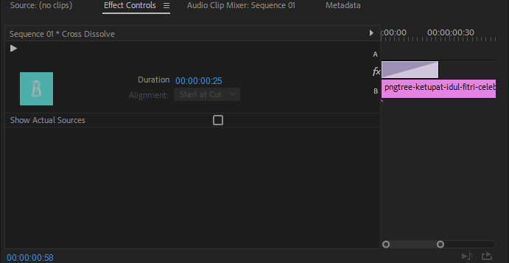
Gambar 3. 48 Durasi efek Dissolve
(Sumber : Penulis)
Selanjutnya adalah efek “Linear Wipe” yang berfungsi sebagai efek spesial transisi dari segala arah. Cara mendapatkan efek linear wipe berada di panel effects. Kemudian klik folder Video effects > Transition > Linear Wipe. Lakukan drag and click linear wipe pada klip asset yang dipilih di bagian panel sequence.
Hal yang harus diketahui pada fungsi linear wipe yaitu transition completion untuk mengatur pergeseran transisi yang menyesuaikan angka value wipe angle. Wipe angle ini berfungsi sebagai deajat garis perpindahan dan feather berfungsi sebagai mengatur kesamaran garis tegas.
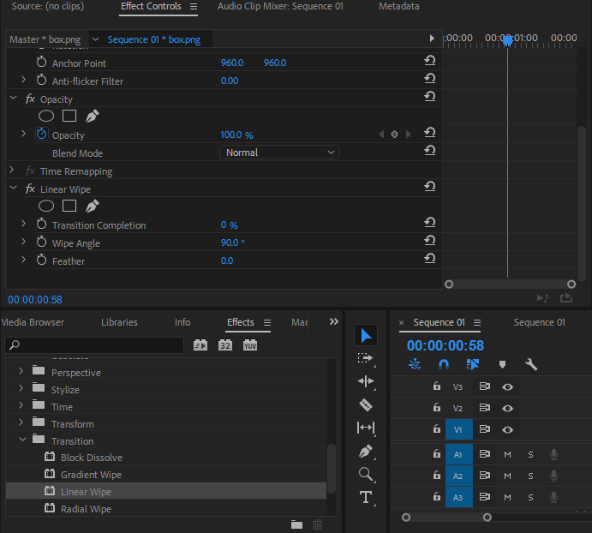
Gambar 3. 49 Menggunakan efek linear wipe
(Sumber : Penulis)
Agar motion graphic memiliki suara yang menyesuaikan tema yang ditentukan. File suara bisa diunduh dari YouTube yang bebas Copyright atau klaim hak cipta. File video yang telah didownload dari Youtube dengan download manager dan dikonversi dengan software converter menjadi “WAV” agar suara yang dihasilkan bisa jernih. Kemudian lakukan hal yang sama dengan klik File > Import > File audio format WAV. Kemudian drag and drop ke layer bagian bawah yaitu audio sequence
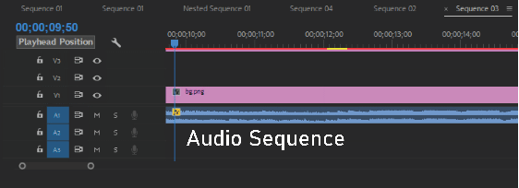
Gambar 3. 50 Audio Sequence
(Sumber : Penulis)
Jika sudah menyesuaikan durasi tiap layer dan siap dijadikan sebagai file video motion graphic. Maka tahap yang perlu dilakukan menekan tombol “CTRL + M” atau klik pada menu File > Export > Media
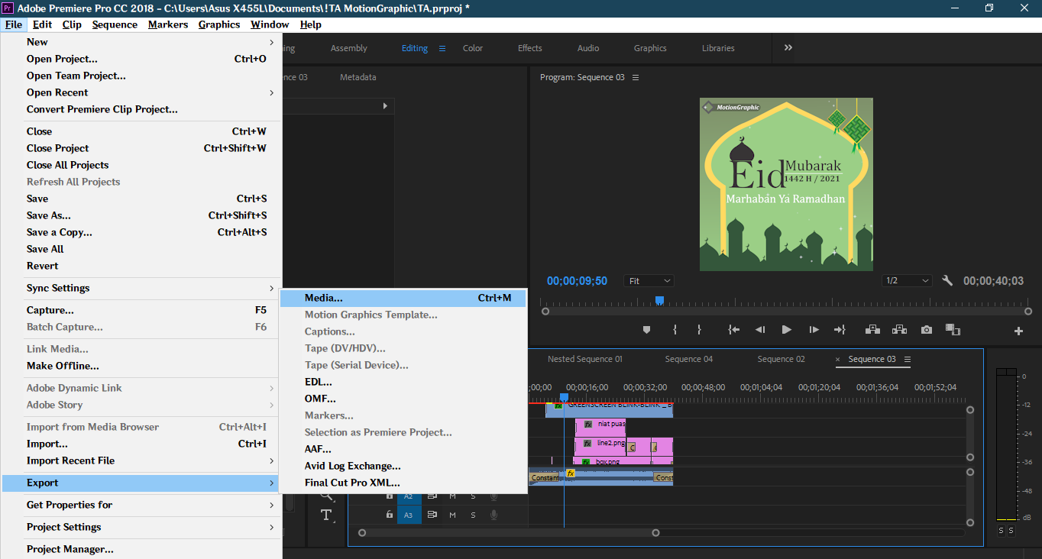
Gambar 3. 51 Export Media
(Sumber : Penulis)
Langkah selanjutnya pilih format H.264 dengan preset medium bitrate untuk mempercepat video rendering. Kemudian pilih folder yang diinginkan untuk penempatan export video pada menu Output Name. Klik export untuk mulai render. Durasi render tergantung dari spesifikasi perangkat.
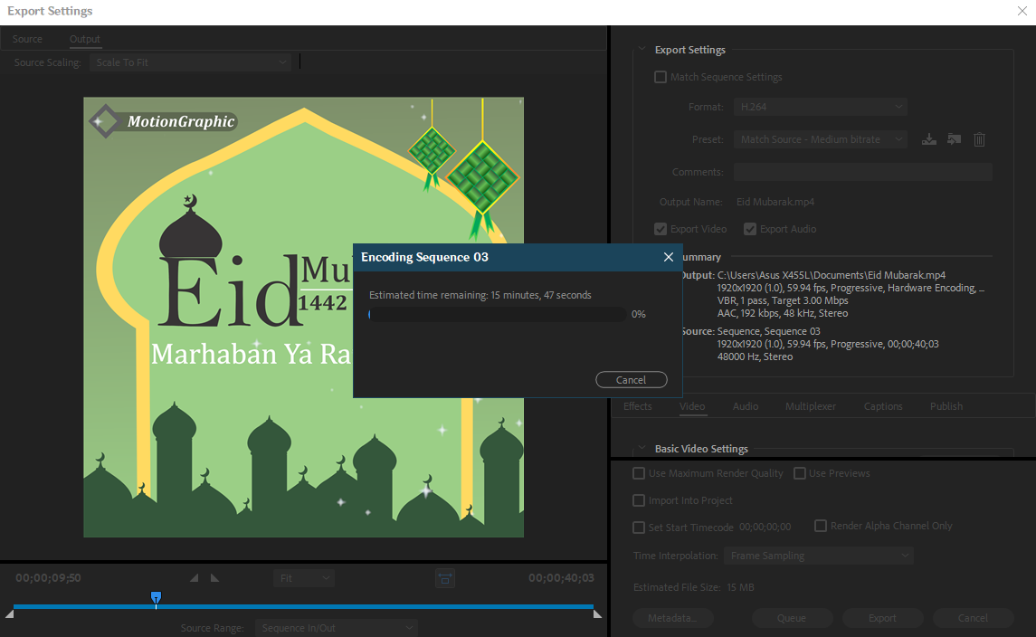
Gambar 3. 52 Proses Rendering
(Sumber : Penulis)

3.3 Rancangan Pengujian
Instrumen pengujian menurut Sanjaya (2015) menggunakan angket/ kuesioner. Dasar pemilihan instrumen ini sebagai berikut :
- Mengukur variabel yang bersifat faktual
- Untuk memperoleh informasi yang relevan dengan tujuan penelitian
- Untuk memperoleh informasi dengan validitas dan realibitas yang tinggi.
Pengujian dilakukan dengan tahap berlanjut pada pengujian metode kuesioner pada beberapa responden pada kisaran usia remaja sampai dewasa yang sesuai pada target audience. Pengujian ini dilakukan bertujuan untuk menilai tanggapan responden terhadap MJ Hotel Syariah Mojosari dimulai dari mengetahui keberadaan hotel, bagaimana fasilitas hotel, pelayanan hotel dan penawaran yang diberikan oleh MJ Hotel Syariah Mojosari dan kepuasan pelanggan hotel. Begitu juga tanggapan realita audience video promosi motion graphic MJ Hotel Syariah Mojosari beserta konsep yang disampaikan.
Dimulai dengan menyebutkan nama responden, kota asal, usia, pekerjaan, hobi, dan jenis kelamin melalui google form. Kemudian, responden menyaksikan video motion graphic MJ Hotel Syariah yang terdiri dari video perkenalan MJ Hotel Syariah, Video memperingati Maulid Nabi Muhammad SAW, dan video Marhaban Ya Ramadhan. Setelah menyaksikan penayangan tiga video diatas responden diberi pertanyaan membahas video mengenai promosi MJ Hotel Syariah, apakah bisa menarik perhatian pengunjung, mudah dimengerti dan terlihat menarik. Kemudian responden memberikan penilaian dengan kriteria lima opsi jawaban yaitu (A) sangat tertarik, (B) tertarik, (C) cukup tertarik, (D) tidak tertarik, dan (E) sangat tidak tertarik.

